DG H&WB – SLPPT 8 |  |  | USAGE INTERNE  23-50220634  2023-12-12  Ligne d'archive : 158  Annexe(s)
 | Adjt LELOUP Quentin  Quentin.Leloup@mil.be
Adjt LELOUP Quentin
Quentin.Leloup@mil.be
Destinataires
Visite annuelle des lieux de travail (VLT) DG H&WB
Liste des Références
Compte-rendu de la VLT 2023 DG H&WB exécutée le 11 décembre 2023

- Dans le cadre du respect des Ref et du bon suivi du SDGR (Système Dynamique de Gestion des Risques), une VLT (Visite Annuelle des lieux de Travail) est une obligation légale. Celle-ci consiste en un contrôle visuel de tous les locaux, un contact direct du Pers avec la délégation du CCB donnant la parole aux travailleurs présents et une analyse des points suivants :
  - Organisation générale de la Prévention et du Bien-être au niveau de l’unité
  - Prévention Incendie et Evacuation
  - Premiers soins
  - Accidents et Incidents
  - Machines et Equipements de travail
  - Equipements de Protection Individuelle (EPI)
  - Produits Dangereux
  - Lieux de Travail (hygiène, risque de chute et de glissement, éclairage, aération, installation électrique, sanitaire, ambiance sonore, Asbest, radiations Ionisantes)
La SLPPT 08 a une fonction de conseiller pour les chefs de corps et les membres du CCB appartenant au Gpt Qu 08. Sa mission principale est la protection de la santé et du bien-être des travailleurs.

- Veuillez trouver ci-dessous le compte-rendu de la visite annuelle des lieux de travail ayant eu lieu ce 11 décembre 2023 au sein de DG H&WB.
Participants :

LCL THYS CO
SLt VANTHIEGHEM CPI

ADJ LELOUP SLPPT 08 - Conseiller en prévention niveau 2
Mr HALLOUZI SLPPT 08

Mr D’AQUINO SLFP

La VLT a débuté après un briefing donné à la délégation par la SLPPT concernant le bon déroulement et les objectifs de la VLT.

    - L’adjudant Caro Sandra est toujours en place comme assistant en prévention mais sans avoir suivi le cours EP9300. Elle est aidée par un collaborateur de la SLPPT 08 afin de remplir cette tâche.
    - Un coordinateur en prévention incendie a été désigné.
    - Une mise à jour de certains dossiers a débuté à la suite de la VLT de l’année passée.
    - Le dossier incendie de l’unité est en cours de finalisation.
    - L’exercice annuel d’évacuation a été réalisé cette année.
    - Les trousses de secours ont été renouvelées.
    - Le local 4D3.70 coffee corner a été réaménagé avec du nouveau mobilier, l’environnement y est agréable.
    - Le tableau avec l’image fonctionnelle des risques de l’unité pour l’AMT n’a pas encore été envoyé pour cette année. Il doit-être envoyé à l’adresse suivante : +DGHWB-AMT-EVERE-Collab
    - Toute la voie d’évacuation côté FINABEL est obstruée par du mobilier. Ceci représente un réel danger en cas d’évacuation. En effet, en cas de fumée et dans l’urgence, il serait impossible d’atteindre la sortie !!!!
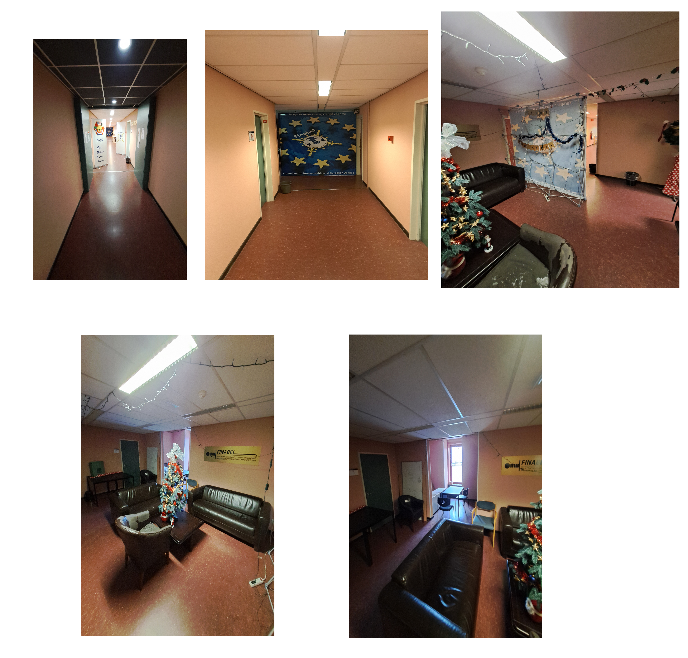
    - La présence de divers appareils électriques à de nombreux endroits a été constatée. La SLPPT rappelle que l’utilisation de tout appareil non organique de plus de 1600 W est interdite au sein du quartier. Pour le matériel non organique et dont la puissance est inférieure à 1600 W, il faut au préalable introduire une demande (DGMR-SPS-DSINFR-ISTX-001).
    - Concernant la problématique (recharge et entreposage) des vélos électriques, la question a été remontée à SIPPT MR afin de transmettre la bonne information à toutes les unités. En attendant voici déjà quelques éléments de réponse :
      - Avant de recharger un vélo électrique au sein du quartier, la demande doit être introduite auprès du commandant du quartier ;
      - Si avis positif, la règle des 1600W pour un appareil non-organique est d’application ;
      - La recharge du vélo/batterie doit se faire sous la surveillance d’une personne ;
      - Le matériel qui recharge ne doit pas être un obstacle sur les voies d’évacuation.
      - Le travailleur s’engage à respecter scrupuleusement le mode d’emploi du matériel qu’il branche sur le réseau électrique de la Défense.
      - Références :
        - https://units.mil.intra/sites/6GpCIS/Shared%20documents/R%C3%A8glement%20indemnit%C3%A9%20v%C3%A9lo.pdf
        - https://units.mil.intra/sites/Heverlee/HEVEcoMobility/Directives/Installations%20%C3%A9lectriques%20au%20sein%20de%20l'infrastructure.pdf

- Conclusions :
La SLPPT a constaté une amélioration dans le suivi des dossiers. Les prochains points qui seront traités sont les fiches de fonctions et de postes de travail.
Le suivi de certains cours EP à l’ICWB au CFmnLog serait un réel plus pour l’assistant en prévention mis en place.
- Liste des annexes (top)
- Annexe
- Liste des références
- Liste des destinataires

Quentin LELOUP
Adjudant
Conseiller en Prévention
SLPPT 08

Annexe (top)

References (top)
- Code du Bien-être, Titre II, Sec 2, Art 7
- ACWB-SPS-WPKPR-002 WB SIPPT Ed001-01 Oct2007
- 20221219_IU_22-50247402-SLPPT_08_VLT_DG_DGHWB

Destinataires (top)
Action | Comd DG H&WB
Info | Président CCB 08
Info | DG H&WB Cel AMT Evere

